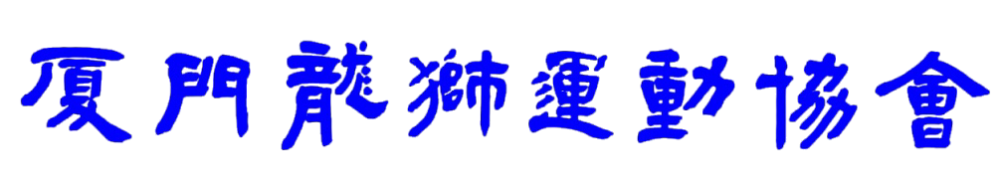

Xiamen Dragon Lions Sport Association

关于选调2020年厦门市青少年舞龙舞狮
锦标赛裁判员的通知
有关单位：
由厦门市体育局、厦门市教育局主办，厦门市社会体育发展中心、厦门市社会体育指导员协会、厦门市龙狮运动协会、海西晨报社、厦门路桥体育产业集团有限公司承办的2020年厦门市青少年舞龙舞狮锦标赛将于2020年11月14-15日在五缘湾乐都汇举行。为确保竞赛工作圆满顺利，经研究，决定选调以下人员参加本次裁判工作。
- 仲裁委员会：
主 任： 马 庆
委 员： 姚作宏 陈海啸
技 术 代 表： 杨江伟
- 总 裁 判 长：王苏凯（国际级）
- 副 总 裁判长：陈武江（国际级） 冯福生（国际级）
裁 判 员：李梦夏（国际级） 林 烨（国家级）
邱文亮（国家级） 林秋荣（国家级）
孙麒旺（一级） 黄 麟（一级）
林耀辉（一级） 纪清渊（一级）
王胜利（一级） 张绍青（一级）
翟恒强（一级） 刘少林（二级）
- 编排、记录长：陈志坚（一级）
五.检 录 长：傅志敏（二级）
成 员：黄俊宇（二级）
六.计 时 计分员：王津坤（二级）
七.宣 告 员：孟 颖（女、二级）

请各单位通知上述人员于2020年11月13日（15点）前往五缘湾乐都汇5楼会议室报到，参与裁判员集中学习。
联系人：王苏凯 手机：13806046528
联系人：陈武江 手机：15605022922

厦门市龙狮运动协会
2020年11月3日

